דוח סיכום פעילות

2025
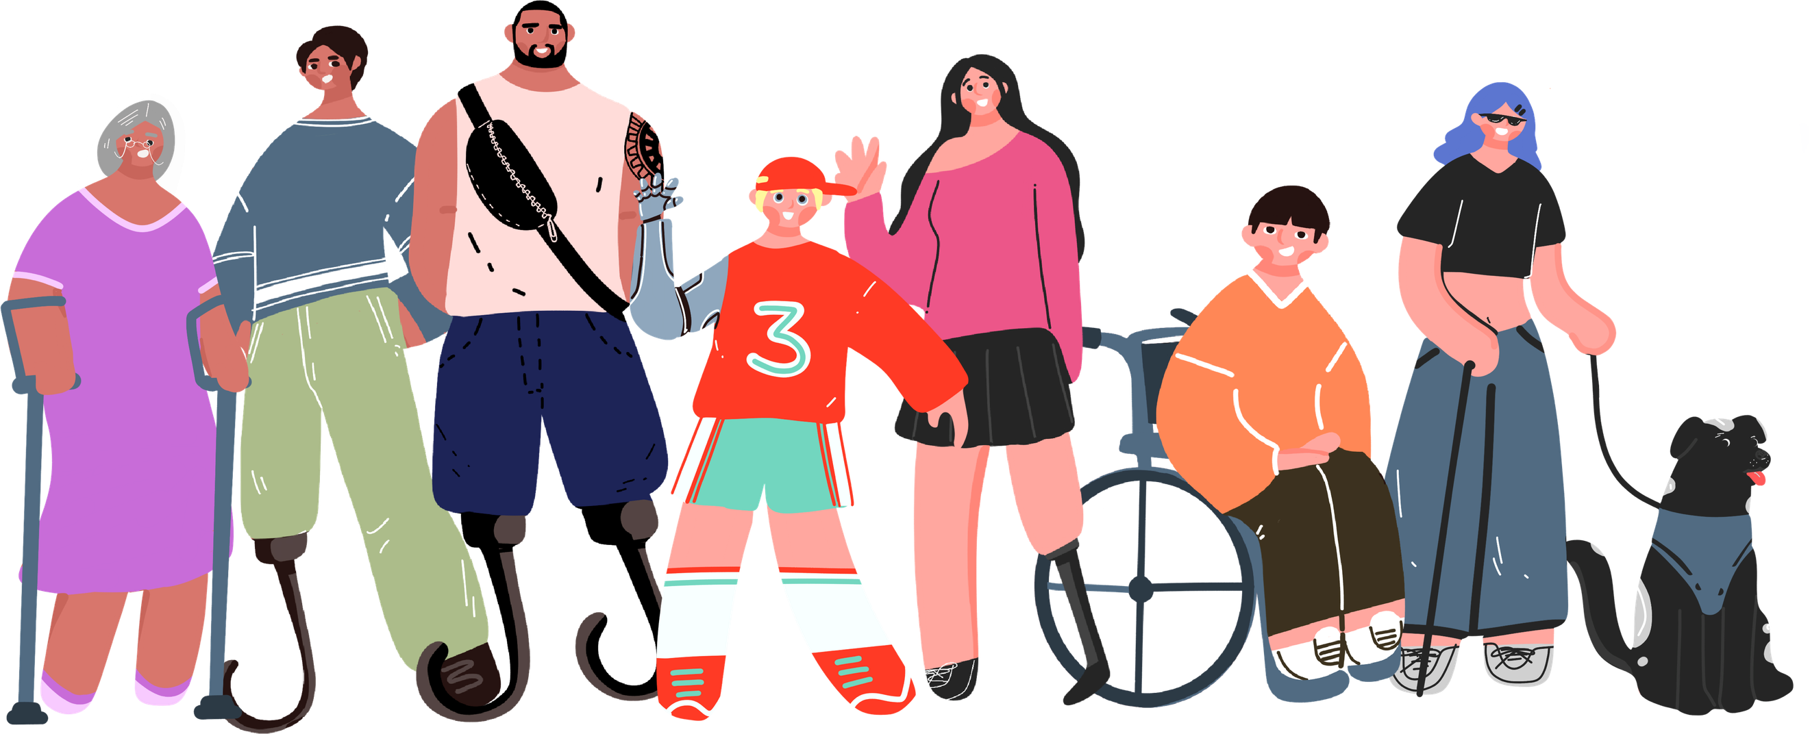

ארגון בזכות מציין שלושים וארבע שנות פעילות לקידום זכויות אדם של אנשים עם מוגבלות בישראל. אנו גאים לשתף אתכם בסיכום הפעילות וההישגים המרכזיים של הארגון בשנה האחרונה.

פעילות שוטפת
ממשיכים לקדם את זכותם של אנשים עם מוגבלות לחיים עצמאיים ואוטונומיים בקהילה
חוק שירותי רווחה לאנשים עם מוגבלות, המעגן את הזכות לחיים עצמאייםואוטונומיים בקהילה, עבר בכנסת ביוני 2022. בינואר 2025 נפתחו הדיונים על התקנות שיקבעו את אופן יישום החוק.
לקראת פתיחת הדיונים קיימנו וובינר לאנשים עם מוגבלות ובני משפחותיהם, בו הסברנו על נוסח התקנות, מה צפוי בדיונים על התקנות וכמובן ענינו על שאלות שהעלו המשתתפים.
מאז, אנו משתתפים קבועים בדיונים על התקנות בוועדת העבודה והרווחה בכנסת. יחד איתנו מגיעים גם אנשים עם מוגבלות - החברים בקבוצת האקטיביזם המשותפת לנו ולארגון לינק 20. כך אנו מבטיחים שקולם של אנשים עם מוגבלות ישמע.
השנה, התבשרנו שמשרד הרווחה יצא בשלב א’ במכרז המכונה “מכרז הדגל”- להפעלת שירותי דיור לאנשים עם מוגבלות בקהילה. מעיון בפרטי המכרז, מצאנו שהוא לא עולה בקנה אחד עם עקרונות חוק שירותי רווחה לאנשים עםמוגבלות. כמו כן, הוא אינו מתבסס על הסדרה מספקת של האופן בו יופעלו המסגרות. שני אלה מעלים חשש שהזכויות של מי שיתגורר במסגרות הללו לא ישמרו. לכן, הוצאנו מכתב למשרד הרווחה בנושא.

על מנת להנגיש את פרטי המכרז לאנשים עם מוגבלות ובני משפחותיהם קיימנו וובינר, בו הסברנו מה המכרז אומר וכיצד זכויותיהם עשויות להיפגע. בעקבות הוובינר, נוצרה קבוצה של בני משפחה של אנשים עם מוגבלות שמעוניינים לפעול נגד המכרז.

פעילות שוטפת
ממשיכים להיאבק כנגד אמצעי ההגבלה במוסדות בפיקוח משרד הרווחה ובבתי החולים הפסיכיאטרים!

את העתירה נגד השימוש באמצעי הגבלה במוסדות בפיקוח הרווחה הגשנו עוד בספטמבר 2022. בעתירה טענו כי השימוש בהם פוגע פגיעה חמורה וקשה בזכויות יסוד בסיסיות ביותר של אנשים עם מוגבלות, ועלול לפגוע בשלומם הפיזי והנפשי.
בפברואר 2025 נענה בית המשפט לבקשתנו והוציא למדינה צו על תנאי.
בנוסף, הגשנו בשנת 2025 עתירה לבית המשפט העליון בעניין צמצום השימוש באמצעי הגבלה מכאניים בבתי החולים הפסיכיאטרים. התברר, כי משרד הבריאות אינו אוסף נתונים חיוניים למעקב אחר השימוש בהגבלות בבתי חולים הפסיכיאטרים, ולמעשה אינו אוכף את הוראות חוזר המנכ"ל בנושא - שהוא עצמו פרסם. לכן, הגשנו בספטמבר האחרון עתירה לבית המשפט העליון בדרישה מהמשרד למלא את חובתו.

פעילות שוטפת

שתי הצעות חוק בהן היינו מעורבים עברו קריאה שלישית בכנסת
הצעת החוק הראשונה, איסור הפליה ברישוי מחמת מצב בריאותי – אושרה במרץ האחרון בכנסת. החוק נועד לתקן שורה של חוקים בהם מחלת נפש מוגדרת כ"מחלה מסכנת" ולכן מסמנת אנשים שמתמודדים עם אבחנות פסיכיאטריות כמי שאינם כשירים לעסוק במקצועות מסוימים, אך ורק בשל האבחנה הנפשית איתה הם מתמודדים. את הצעת החוק יזמנו בבזכות וקידמה במרץ חה"כ מיכל וולדיגר.

הצעת החוק השנייה - חקירת אוכלוסיות מיוחדות, מטרתה לאפשר נוכחות סנגור בחקירת אנשים עם מוגבלות וקטינים. הצעת החוק היא פרי פעילות מאומצת שלנו, כארגון המקדם את נושא הנגישות לצדק לאורך עשרים השנים האחרונות. לפני מספר שנים הופענו בפני ועדת דנציגר למניעת הרשעות שווא ותיקונן, בראשות שופט בית המשפט העליון בדימוס יורם דנציגר. המלצות הוועדה הובילו, בין היתר, לקידום הצעת החוק לנוכחות סניגור. הצבענו בפני הוועדה על כך שלמרות קיומו של חוק הליכי העדה וחקירה (התאמה לאנשים עם מוגבלות שכלית ונפשית), שנחקק לפני כעשרים שנה ומעגן את זכותם להליך משפטי נגיש, בפועל מרבית ההליכים עדיין אינם מונגשים, ואף עולה חשש לעיוות דין. הידע והניסיון שהבאנו לדיונים שהתקיימו בוועדת חוקה אפשרו להכניס שינויים משמעותיים בהצעת החוק בהתייחס להיקף האוכלוסייה שתזכה לנוכחות סניגור בחקירה, לתפקידו של הסניגור ועוד. אנו ממשיכים לפעול להכרה במקצוע מנגישי הצדק - שתפקידם להנגיש הליכיםמשפטיים בהם מעורבים אנשים עם מוגבלות כך שיותאמו לצרכיהם ויאפשרו להם השתתפות מלאה ושוויונית.

פעילות שוטפת

פועלים לקידום זכויות אנשים עם מוגבלות בצל המלחמה עם איראן
השתתפנו בדיוני חירום של ועדת העבודה והרווחה של הכנסת, שם העלינו את המודעות לקשיים איתם מתמודדים אנשים עם מוגבלות בשעת חירום. בין היתר, דרשנו לפעול להתקנת תקנות שעת חירום ובמסגרתן גם לקדם את נושא תומכי הקהילה: אנשים שתפקידם ליצור קשר עם אנשים עם מוגבלות וקשישים במצב חירום, להבין מה הצרכים שלהם ולתת להם מענה. כמו כן, דרשנו שעד אשר יותקנו התקנות תכין המדינה תוכנית לפתרונות דיור חלופי לשעת חירום לאנשים עם מוגבלות שחיים בקהילה ללא מרחב מוגן מותאם ונגיש.
נציגי הוועדה קיבלו את הצעתנו ודרשו ממשרדי הממשלה הרלבנטיים לפעול ליצירת תכנית מגירה, שבין היתר תכלול גם את נושא תומכי הקהילה.
בזמן המלחמה עצמה טיפלנו גם בפניות פרטניות של אנשים עם מוגבלות שהגיעו אלינו מכל רחבי הארץ. אחת הפניות שהגיעה אלינו היא של אישה הרתוקה לכיסא גלגלים, עם מוגבלות שכלית התפתחותית ומתמודדת נפש, אשר מסתייעת במטפלת צמודה. בדירתה אין ממ"ד והמקלט שבבניין אינו נגיש: הכניסה אליו מחייבת ירידה ב-12 מדרגות במסדרון צר שלא מתאים למעבר כיסא גלגלים, בפרט בעת צורך בירידה מהירה אליו. בנוסף, גם המקלט הציבורי אינו נגיש לה, בשל מדרגות רבות בכניסה אליו. כאשר ישנו ירי טילים, היא פשוט נאלצת להישאר בביתה תוך סכנה ממשית לחייה. בעקבות מכתב שהוצאנו בדרישה למצוא עבורה פתרון בהול למרחב מוגן מותאם ונגיש, חברת עמידר הציעה לה פתרון דיור חלופי מתאים.

באפריל 24 הגשנו עתירה לבג"ץ בדרישה להנגיש את התרעות פיקוד העורף לכבדי שמיעה וחירשים. הפתרון שדרשנו הוא כזה שיהיה בלתי תלוי באפליקציה, משום שאנשים רבים עם מוגבלות בשמיעה התלוננו על כך שהאפליקציה לא תמיד אמינה (קבלת התרעות באיחור, או העדר קבלה של התרעה) או על קושי להיות צמודים למכשיר הנייד כל הזמן (למשל בזמני מקלחת/שינה) ומכיוון שלא לכולם יש טלפון חכם.

פעילות שוטפת

הסיפור של תמר סולומון זק

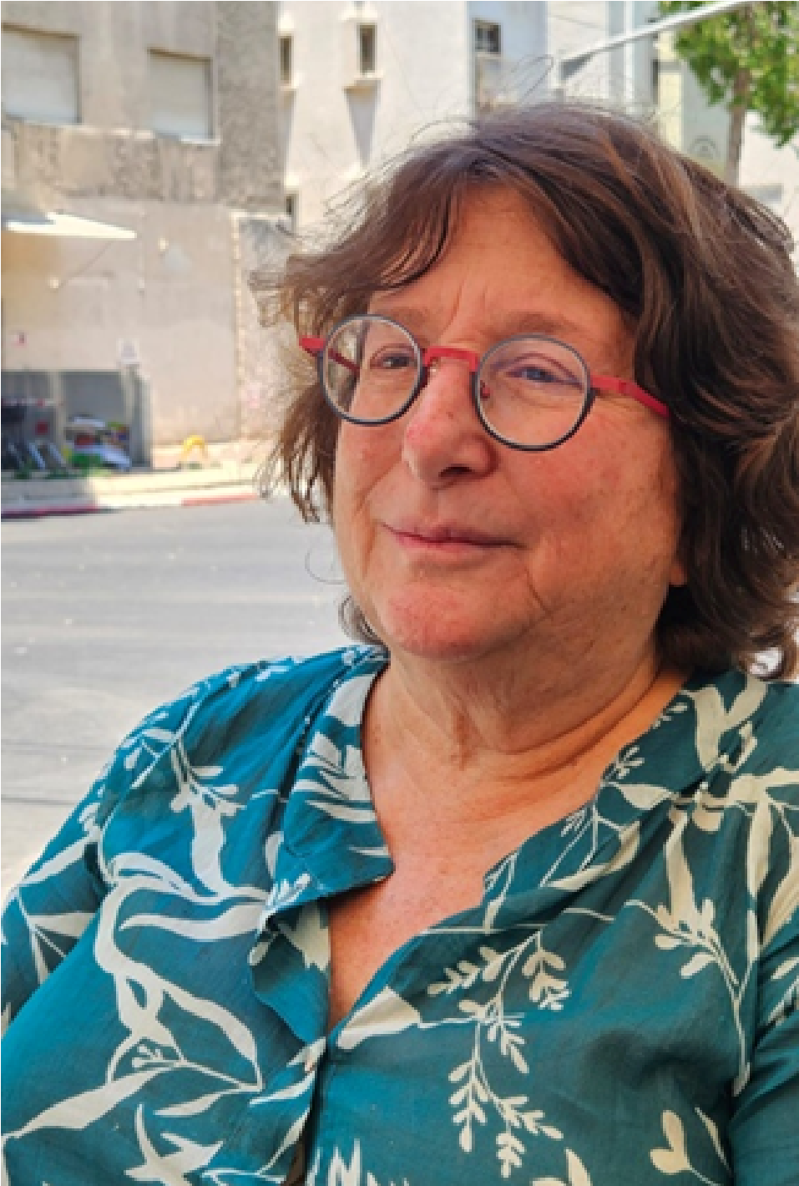
תמר, בת 63, חירשת מלידה, המשתמשת בשתל שבלולי ובמכשיר שמיעה; גם בן זוגה חירש. כאשר נשמעות אזעקות טילים במהלך הלילה, תמר ובעלה אינם שומעים את הסירנות. הם ישנים בזמן סכנת חיים. לעיתים בנותיהם נשארות לישון אצלם, רק כדי שמישהו יעיר אותם כאשר מתקבלת ההתרעה. בשם תמר ואחרים הגשנו עתירה לבג״ץ בדרישה שהמדינה תספק אמצעים מונגשים שיאפשרו לאנשים עם מוגבלות בשמיעה לקבל התרעות בזמן אזעקות. המדינה התחייבה לפעול והשיקה פיילוט של אמצעי התרעה מונגשים למצבי חירום –צעדים שיכולים להציל
ק
ז

ן
ו
מ
ו
ל
ו
ס

ר
מ
ת
פעילות שוטפת
בית המשפט העליון קיבל עתירה שדרשה לאפשר ייצוג משפטי להורים בוועדות של משרד הרווחה
החל משנת 2014, נאבקה האגודה לזכויות האזרח על כך שמשרד הרווחה יסיר הגבלות על ייצוג משפטי להורים בדיונים בהם נשקלת האפשרות להוציא את ילדיהם מחזקתם. מדובר בהליכים המתנהלים בוועדות מיוחדות בלשכות הרווחה ובמסגרתם אנשי מקצוע מזמנים הורים לילדים שהוגדרו בסיכון, כדי לדון בעתיד הטיפול בילדיהם, כאשר תוצאת ההליך עשויה להיות המלצה על הוצאת הילד מחזקת הוריו.
ארגון בזכות ביקש להצטרף להליך במעמד של ידיד בית משפט כדי להאיר את הסוגייה עבור בית המשפט מנקודת מבט של זכויות אנשים עם מוגבלות. הניסיון מראה כי הורים רבים הם אנשים עם מוגבלות, והם נתקלים בחסמים אדירים ובקושי רבלממש את זכויותיהם וזכויות ילדיהם בנסיבות אלה.
הוויכוח על מהותן של הוועדות ועל מה שנגזר מזה לעניין הזכות לייצוג משפטי של ההורים נמשך שנים ארוכות וכלל שתי עתירות לבג"ץ, עתירה מנהלית אחת ואינספור פגישות ותכתובות בניסיון להגיע לפתרון מוסכם – לשווא. בית המשפט קיבל את העתירה במלואה, קבע כי אין להטיל כל מגבלה על ייצוג משפטי להורים בוועדות ואףהמליץ להקנות להורים זכות לייצוג משפטי בחינם מהמדינה.

בטקס הפרישה של שופט בית המשפט העליון, יוסף אלרון, בחודש ספטמבר הוא בחר לפרסם את פסק דינו האחרון בעתירה זו. זה פסק דין מרגש ומפואר שמעבר לשאלת הוועדות ברווחה – נוגע בשאלות של הזכות להליך הוגן, בזכות לייצוג משפטי כחלק מזכות הטיעון כאשר על הפרק הזכות לחיי משפחה של הורים וילדים, וכל אלה נבחנים גם במשקפיים של זכויות אנשים עם מוגבלות.

הגשנו בקשה להצטרף כידיד בית משפט לעתירה בנוגע לשלילת הזכאות לביטוח רפואי (דרך קופת חולים) מחלק ניכר מהילדים חסרי מעמד בישראל
הגשנו בקשה להצטרף לעתירה שהגיש ארגון רופאים לזכויות אדם, יחד עם ארגונים נוספים. בבקשת ההצטרפות טענתנו המרכזית היא כי להסדר חדש זה השלכות על זכויות אדם של ילדים עם מוגבלויות – על ידי גרימת פגיעה קשה, חריפה ולעיתים קטלנית בילדים אלה, בין אם מדובר בילדים עם מוגבלויות מאובחנות ובין אם על ידי שלילת טיפולים אשר יכולים למנוע התפתחות מוגבלויות בילדים בריאים. זאת, גם במצבים רפואיים בהם אבחון במועדו, ומתן טיפול, ולו טיפול פשוט וזול יחסית, יכול למנוע לחלוטין את התפתחות המוגבלות או את החרפתה.

בריאות הנפש - שירותי שיקום בקהילה
המשכנו בשנת 2025 לטפל בפניות פרטניות של מתמודדים שלא הצליחו לממש את זכותם לשירותי שיקום בקהילה. הנה שתי דוגמאות :
1. א' פנה אלינו משום שהוא זכאי לקבל דרך סל שיקום מדריך, שיסייע לו בהתארגנות בבית. בשל מחסור בכוח אדם א. לא קיבל מדריך במשך חודשים, ומצבו התדרדר. בשם א’ שלחנו מכתבים למשרד הבריאות, דיברנו עם מנהלת השירות ולא הרפינו - עד שלבסוף א’ קיבל מדריך.
2. ש' פנתה אלינו כיוון שהשירות שניתן לה ע"י סל שיקום לא תאם את הצרכים שלה. היינו בקשר עם העו"ס שאחראית על השירות וסייענו בתיווך בינה לבין ש', כך שייעשה מאמץ להתאים את השירות. את ש' אנו מלווים לאורך תקופה ארוכה, במהלכה הוחלט להפסיק לה את שירותי השיקום. דרשנו ממשרד הבריאות שיקיימו ועדת שיקום, כנדרש מהם בחוק. סייענו לש' להתכונן לדיון בוועדה ואף מצאנו מתנדבת שתלווה אותה אליה.

בריאות הנפש - שירותי שיקום בקהילה
התחלנו בשנת 2025 פרויקט לצמצום פערים בקבלת שירותי שיקום בחברה הערבית. החלק הראשון של הפרויקט היה מיפוי הנתונים לגבי הפערים בקבלת שירותי שיקום בקהילה בחברה הערבית והחסמים הקיימים.
בישראל, אנשים רבים המתמודדים עם מוגבלות נפשית לא מממשים את זכותם לשירותי שיקום בקהילה. באוכלוסייה הערבית הפערים גדולים יותר מאשר באוכלוסייה היהודית. מהנתונים הקיימים עולה, שלמרות ששיעור גבוה יותר של אנשים באוכלוסייה הערבית מדווחים על מצוקות נפשיות, שיעור נמוך יותר של אנשים מהאוכלוסייה הערבית פונים לקבל טיפול או שירותים. בין היתר כתוצאה מכך, שיעור נמוך יותר של אנשים עם מוגבלות באוכלוסייה הערבית מוכרים כזכאים לשירותי שיקום בהשוואה לאוכלוסייה היהודית, ושיעור נמוך יותר מבין הזכאים לשירותי שיקום באוכלוסיה הערבית מממשים את הזכאות ומקבלים בפועל שירותי שיקום.
ממיפוי החסמים בפני קבלת שירותי שיקום בחברה הערבית, עולה שבפני האוכלוסייה הערבית ניצבים חסמים תרבותיים-חברתיים וחסמים מערכתיים. בין החסמים ניתן למנות: חסמים הנובעים מחוסר ידע, מתפיסת המחלה ומאמונות, חסמים הנובעים מהמבנה החברתי והמשפחתי, חשש מסטיגמה וחשיפה, חוסר זמינות ונגישות של שירותים, מחסור בכוח אדם מתאים, מחסור במידע נגיש ומותאם אודות השירותים המוצעים לאנשים עם מוגבלות, וחוסר התאמה תרבותית של השירותים.

“לא עלינו בלעדינו”: אנשים עם מוגבלות מעלים מודעות
ומובילים שינוי
במהלך השנה יזמנו בבזכות מספר פעולות, המחברות בין אנשים עם מוגבלות -פעילים ואקטיביסטים - לעשייה מדינית וציבורית :
בנוסף לפעילות קבוצת הפעילים בנושא תקנות חוק שירותי רווחה, הקמנו השנה קבוצת פעילים נוספת בתחום בריאות הנפש. הקבוצה מורכבת מכחמש עשרה פעילים ופעילות מכל הארץ, שהמשותף לכולם הוא:
- כולם מתמודדי נפש המכירים את שירותי השיקום בקהילה מניסיון אישי .
- כולם מחויבים לפעול למען שינוי: להפחתת סטיגמות כלפי מתמודדי נפש בחברה הישראלית, להבטחת חיים שוויוניים, עצמאיים ואוטונומיים בקהילה ולשיפור שירותי השיקום כך שיתאימו לצרכים של מי שזקוקים להם.
לצפייה בסרטון של חה”כ מיכל וולדיגר, יו”ר ועדת עבודה ורווחה של הכנסת, משבחת את פעילי הקבוצה - לחצו כאן.

פעילי הקבוצה לקחו חלק בדיון בכנסת על החסמים בקבלת שירותי סל שיקום ואחת מהן, יהודית גולן, התראיינה לצד מנהלת הקהילה שלנו בנושא בערוץ הכנסת.
בליווי מנהלת הקהילה שלנו, סייענו לאקטיביסט הותיק, טומי ברצ’נקו , להפיק הרצאת יחיד אודות סיפור חייו העונה לשם: איך הוא יכול? ההרצאה, שמיועדת להיות מועברת בפני נציגי ארגונים, רשויות ומשרדי ממשלה, מטרתה להעביר את המסר שחיים עצמאיים בקהילה אפשריים לאנשים עם מוגבלות. טומי, שנעזר בתת"ח - תקשורת תומכת חליפית - בעזרת מערכת מיקוד מבט - מספר שם את סיפור חייו כאדם עם מוגבלות. ההרצאה הועברה לראשונה כפיילוט אצלנו במשרדי בזכות, בתקווה שבקרוב טומי יצא איתה לדרך.
פעילות שוטפת

“לא עלינו בלעדינו”: אנשים עם מוגבלות מעלים מודעות
ומובילים שינוי

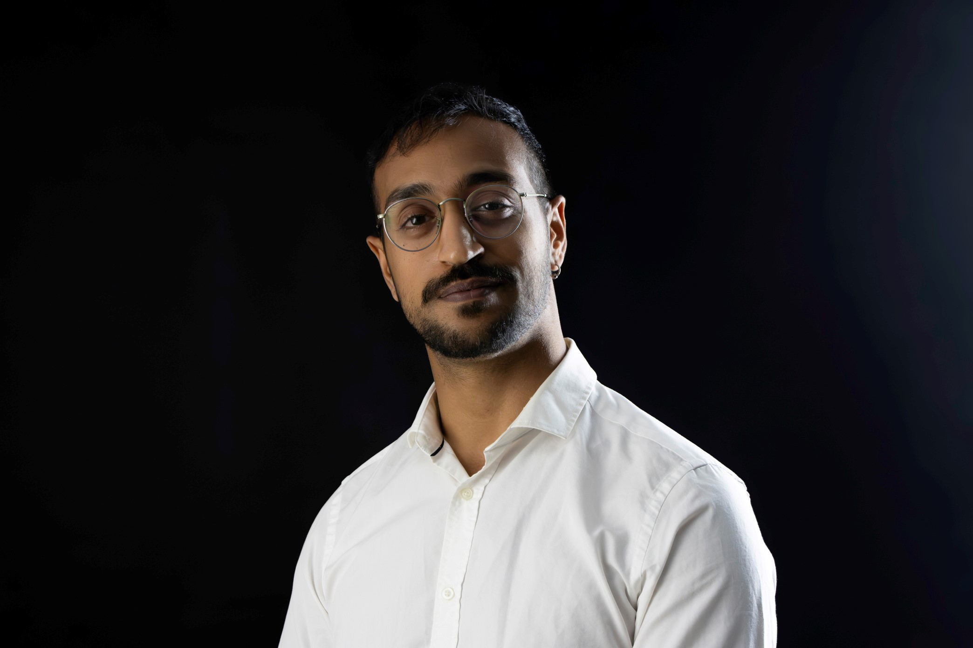
השנה השקנו את הבלוג באתר שלנו, ובו פינה מיוחדת העונה לשם : מה הסיפור שלך? במסגרת הפינה אנו מביאים לקדמת הבמה בכל פעם איש.ה אחר.ת עם מוגבלות, המשתפים בסיפור חייהם, במטרה להעלות מודעות למצבם ולעודד שיח בקרב הציבור הרחב.

י
ר
ב
צ

ה
י
ר
נ
אחד הפוסטים שעלו בפינה הוא סיפורו של נריה צברי, פעיל בקבוצת האקטיביזם שלנו בתחום בריאות הנפש. נריה מתמודד עם פוסט טראומה מורכבת והוא שיתף אותנו בחוויה שלו כמתמודד, בהתנסות בתחום בריאות הנפש, בפעילות החברתית בקבוצה של בזכות וגם בחלומות לעתיד. לראיון המלא לחצו כאן.

